**Санитарное просвещение в школе в военный период**

Великая Отечественная война оказала огромное влияние на жизнь и работу школы.

Техническая неисправность зданий, переуплотненность, недостаток парт, уменьшение количества учителей и медиков, ослабленный лишениями военного времени организм детей – все это стало вызовом военного времени. Тем не менее школа, как и вся страна выдержала испытание и преодолела трудности в том числе и благодаря активной санитарно-просветительной работе.

Военное время дало большой толчок широкому распространению диктантов, построенных на гигиеническом материале, которые являлись весьма доступной и массовой формой проработки элементов охраны здоровья с целью быстрого оказания помощи в устранении угрозы эпидемических болезней, в ликвидации различных недочетов, угрожающих санитарному безопасности тыла.

Например, случаи заболевания школьников скарлатиной побудили Кировский Дом Санитарного Просвещения составить диктант на тему «Что надо знать о скарлатине?». Учителя записывали текст на доске, а учащиеся младших классов его списывали.

В диктантах была найдена форма, которой школа может быстро и в массовом масштабе откликнуться на суровые санитарно-оборонные требования военной жизни.

В старшей и средней школе проводились*программы физической подготовки*учащихся, в которых был включен раздел, содержащий сведения по санхимзащите, помощь при ранениях, по гигиене и заразным болезням.

Задача раздела была подготовка санитарных дружинниц, знающих элементы гигиены и эпидемиологии, умеющих оказывать первую медицинскую помощь в боевой обстановке, работать в очаге поражения и имеющих знания и навыки по уходу за ранеными и больными.

С размахом развернулась в годы Отечественной войны и внеклассная санитарно- просветительская работа, которая в значительной своей части соединялась с санитарно-оборонной работой. Она целиком проходила под лозунгами: *Все для санитарного благополучия тыла! Все для укрепления санитарной обороны страны! Все для победы над врагом!*

Очень большую роль этой работы играли организации Красного креста и Красного полумесяца. Около 3 миллионов вступили в число членов общества в военные годы.

Содержание внеклассной работы отражало важнейшие боевые задачи здравоохранения и санитарной обороне: поддержание чистоты в школе, личная гигиена учащихся, борьба с инфекционными заболеваниями, пропаганда вопросов гигиены сельскохозяйственного труда подростков.

Занятия по подготовке к сдаче норм «Будь Готов к Санитарной обороне» и «Готов к Санитарной Обороне» стали важнейшей формой санитарной подготовки школьников. За годы войны по всему Союзу было подготовлено свыше 6 миллионов школьников младших классов. Эта форма внеклассного просвещения выделяется последовательностью и систематическим ознакомлением с определённым кругом знаний и практических навыков. Было немало школ, где все ученики старше 3 класса и учителя сдали нормы на санитарно-оборонные значки.

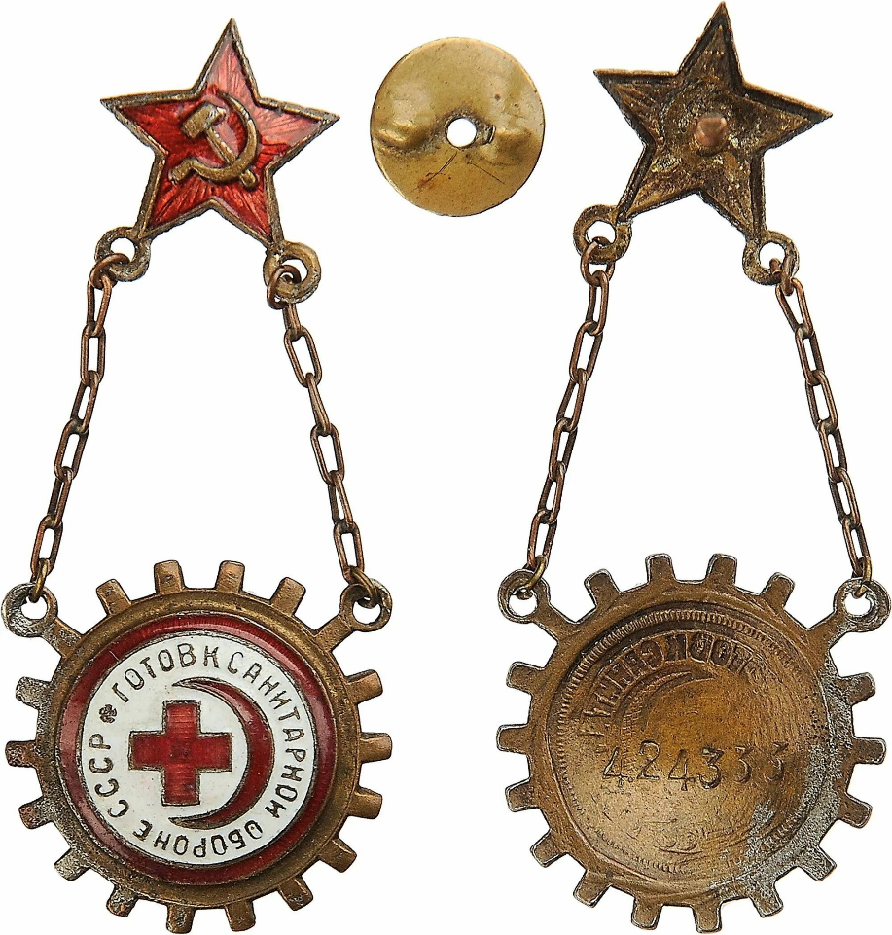

Из различных форм живого слова стали применятся *беседы, лекции*и особенно *выступления на линейке*медицинских работников и педагогов*.*Содержание этих выступлений было весьма разнообразным и охватывало большие массы детей.

На местах издавались памятки для школьников или листовки, которые раздавались учащимся или вкладывались в учебники.

В трудные годы войны широкое распространение получили *«санитарные»*комнаты или *«уголки личной гигиены».* Дети усвоили, что и в сложное военное время надо быть чистыми и опрятными, следить за гигиеной. Сам процесс оборудования «комнаты» позволял детям проявить активность. Дети многое приносили из дома – кто зеркальце, кто мыльницу или полотенце, организовывали санитарные посты и дежурства в «комнате».

Одной из отличительных особенностей санитарного просвещения в школе в годы войны следует считать исключительно крепкую связь между санитарным «словом» и санитарным «делом».

Не только говорить о гигиене, о санитарной обороне, но и делать - так старались строить работу в школе. В школах были организованы *санпосты*, в младших классах выделялись санитары. В старших классах формировались санитарные дружины из числа значкистов ГСО. Во многих школах стал обычным приход санпостовцев за пол часа или час до занятий для уборки класса, проветривания.

Школьные санпосты, когда требовалось, наводили чистоту и в квартирах инвалидов и фронтовиков, заботились о раненых и больных, находившихся на излечении в госпиталях, разносили по квартирам лекарства - хинин, акрихин, противодизентерийные препараты.

В годы войны НИИ санитарного просвещения стал выпускать для школьников серию занимательных научно-популярных брошюр «Библиотечка школьника», также были изданы брошюры «Разговор начистоту про здоровье и чистоту», «Враг-невидимка», «Пятнистая смерть». По радио передавалась короткая информация и лозунги, появились киноплакаты, вопросы охраны здоровья детей освещались в детских мультипликационных фильмах, киножурналах. Некоторые Дома санитарного просвещения изготавливали мастичные штемпели, с помощью которых делались оттиски санитарных лозунгов на обложках школьных тетрадей, брошюр, на телеграфных бланках.

Огромной популярностью среди школьников стали «*Тимуровские команды»*. Они приводили в санитарное состояние дворы, распространяли листовки, изготавливали лозунги и рисунки, что являлось существенной помощью при имевшихся затруднениях в отношении печатания материала.

Учителя также были широко вовлечены в систематическую санитарно-просветительную работу не только с учащимися, но и их родителями.

Очень большую роль в организации санитарного просвещения сыграл ряд важнейших руководящих директивных документов.

Так, в 1943 году было издано инструктивное письмо НКЗдрава СССР «О санитарно-просветительной работе в школе», указывающее работникам школы на необходимость тщательной проработки «всего материала по охране здоровья, включенного в программы», на вопросы борьбы с предупреждением возникновения инфекционных заболеваний.

Таким образом, несмотря на возникшие вследствие войны большие трудности санитарное просвещение в школе продолжалось и в военные годы.

(По материалам, размещенным https://cgon.rospotrebnadzor.ru/)

Статью подготовила старший специалист 1 разряда Ногинского территориального отдела Управления Роспотребнадзора по Московской области Безгина Татьяна Сергеевна